08.04.2020г.
Русский язык 1-А класс

Развитие речи. Коллективное составление содержания основной части сказки

1.Изучение нового материала
1.Работа по учебнику (с. 42, упр. 6).Устно.
— Прочитайте с выражением стихотворение Я. Козловского.
О чём вы узнали из строк этого стихотворения? (Есть слова, которые пишутся одинаково, а произносятся по-разному. Значит, имеют разное значение.)
2. Работа по учебнику (с. 42, упр. 7) Устно.
Задание: соотнести рисунок со словом.
3.— Прочитайте рубрику «Вспомни!»
Прочитайте задания (с. 43, упр. 9). Письменно.
Постарайтесь правильно прочитать слова, выделяя голосом ударный слог.
Попробуйте определить, по какому признаку распределены слова в три группы.
Спишите в тетрадь слова, обозначая в каждом слове ударение.
— Отгадайте загадку.
Работа со словом
Значения слова сорока:
1. Птица с белыми перьями в крыльях, издающая характерный крик — стрекотание.
2. Так называют болтливого человека.
Пословицы о сороке
Сорока на хвосте весть принесла.
Сорока без причины не стрекочет.
Задание: Записать слово сорока. Объяснить написания -оро-. Обозначить в слове ударение, подчеркнуть букву гласного звука в безударном слоге, которую надо запомнить.
4. Работа по учебнику (с. 43, упр. 10) Письменно.
— Прочитайте скороговорки.
Вертится, стрекочет,
Весь день хлопочет. (Сорока.)
Найдите слова, которые написаны одинаково, а различаются ударением. Объясните значение этих слов.
Спишите одну скороговорку по выбору. Обозначьте ударение в словах.
5. Работа по учебнику (с. 44, упр. 11.) Составление (устно) части сказки. Чтение начала и конца сказки.
— Прочитайте отрывок сказки.
О каком животном идёт речь? (О собаке.)
(Обратить внимание учащихся на правописание слова собака, выделить ударный слог, букву, которую надо запомнить.)
— Подумайте, о чём может говориться в основной части сказки?
Попробуйте составить содержания этой части.
Предложите заголовок к сказке.
Запишите последнее предложение из заключительной части сказки. (Ночью собака лает, дом охраняет.)
6. Самостоятельная работа
Выполнение задания 2 на странице 44 «Проверь себя».
— Придумайте по два слова к схемам. Запишите слова. Поставьте в словах ударение.

http://900igr.net/prezentacija/pedagogika/zanjatie-masterskoj-slova-196759/kollektivnoe-sostavlenie-skazki-8.html

08.04.2020г.
Математика 1-А класс
Общие приемы сложения однозначных чисел с переходом через десяток.
- Изучение нового материала
1.Игра “Дополни до 10” Повторить состав числа.
№ 2 (с. 64).Устно.
— Откройте учебник на с. 64. Прочитайте тему и задачи урока.
https://yandex.ru/video/preview/?filmId=12873274640668476463&from=tabbar&parent-reqid=1586257499200784-1747103557443990118000158-production-app-host-man-web-yp-317&text=общие+приемы+сложения+однозначных+чисел+с+переходом+через+десяток

2. Работа по учебнику
(Решение примера 9 + 4 по рисунку в учебнике (с. 64). Учащиеся читают план решения и объясняют, как к 9 прибавили 4.)
№ 1 (с. 64).
(Устное выполнение по инструкции в учебнике.)
№ 2 (с. 64) Устно.
3. Работа по учебнику
№ 4 (с. 65). Письменно.
(Первый и второй столбики — устно с комментированием. Третий столбик (подготовка к ознакомлению с приемом вычитания с переходом через десяток) выполняется под руководством родителя.)
№ 5 (с.65) Письменно.
№ 7 (с.65)Устно.
Определи для каждой таблице. Какую картинку надо вставить в пустую клетку.
№ 6 (с. 65). (Самостоятельное выполнение.)
Самостоятельная работа
“Проверь себя” (учебник, с. 65).

08.04.2020 г.
Окружающий мир
«Почему в лесу мы будем соблюдать тишину?»
1.Изучение нового материала
— Начинается таяние снега. В лесу вокруг деревьев протаяли воронки. На буграх появляются первые проталины. В полях журчат ещё маленькие ручейки. На лесной опушке уже слышатся птичьи песни. Перелетая с ветки на ветку, распевают синицы, и звонко отстукивает о сухое дерево дятел.
- Что изобразил художник на странице 48? Прочитайте текст.
— Мы можем услышать тихое журчание ручейка, шелест листьев. Кто ещё будет издавать какие-то звуки?
- Как называется птичка, выводящая трели на ветке дерева?
- https://www.youtube.com/watch?v=p1du4J8QXVo&feature=emb_title
Прочитать рассказ «Шум в лесу» из книги «Великан на поляне» (с. 95-96).
Работа по учебнику с.48-49
— Приблизительно такая ситуация изображена у вас в учебнике (с. 49). Что же произошло с животными, когда в лес пришли дети? Почему животные разбегаются?
Вся ситуация усложняется ещё тем, что мы с вами — в весеннем лесу. Что происходит весной в семьях животных?
— Грохот магнитофонов и радиоприёмников перекрывают голоса леса, птицы и звери теряют связь друг с другом. Грохот и шум — это сигнал опасности!
Потревоженная мать улетает из гнезда и потом может не вернуться. Некоторые насекомые — шмели, жуки, пчёлы — просто не могут летать из-за этого и садятся на землю...
Поэтому мы с вами должны помнить и соблюдать главное правило поведения в лесу. Какое это правило?
- Практическая работа
— Откройте рабочие тетради на стр. 34. Рассмотрите рисунок и объясните: от чего спасаются животные? Придумайте свои знаки запрета.
Муравей Вопросик изобразил правило поведения в лесу в виде запрещающего знака, как в правилах дорожного движения. Какой знак можете придумать вы? Нарисуйте его в квадратике.

08.04.2020г.
ИЗО
Постройка предметов (упаковка).
  - Изучение нового материала
– Сегодня вы сами сделаете веселую сумочку для карандашей, фломастеров, кисточек. Эту работу нужно выполнять из цветной бумаги.
– Мастер Постройки помогает людям придумывать форму различных предметов быта, вещей, старается сделать их удобными и красивыми.
– Как вы думаете, для чего этот предмет?

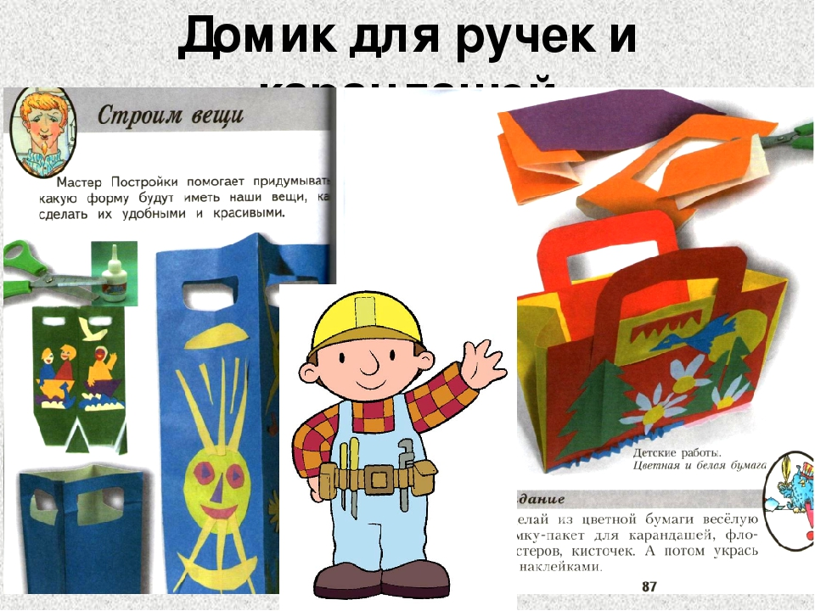

(Это сумочка, в нее можно что-нибудь складывать, а можно в ней подарить подарок своему другу.)
– Мастер Постройки поможет нам сконструировать нужную вещь. А как помогут нам Мастер Изображения и Мастер Украшения? (Помогут раскрасить то, что изготовим, и придумать украшения к нашим изделиям.)
– Посмотрите, какую сумочку предлагают вам сделать мастера. Кто хочет, может придумать свою сумочку.

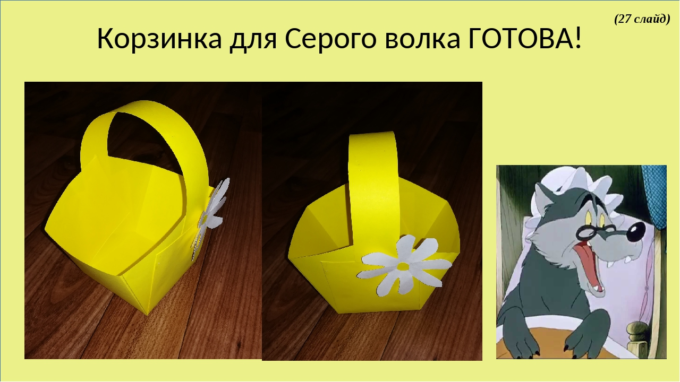
– Как вы думаете, из каких деталей она состоит?
– Чем украшена сумочка?
– Самостоятельно придумайте орнамент и украшения для своей сумочки.
– Как вы думаете, удобно ли в сумочке хранить карандаши? Что можно еще положить в нее?
2. Творческая практическая деятельность учащихся.
Ссылка презентации: https://infourok.ru/

